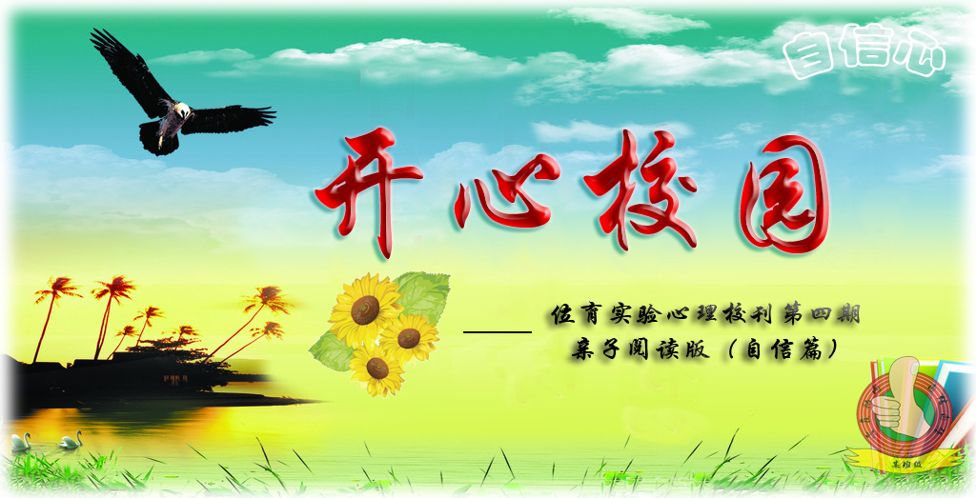

一、心理案例
拿破仑自己讲的一段故事
在我的孩提时代，我被认为是一个应该下地狱的人。无论何时出了什么事，诸如母牛从牧场上放跑了，或者堤坝裂了，或者一棵树被神秘地砍倒了，人人都会怀疑：只是小拿破仑﹒希尔干的。但是，所以的怀疑竟都没有什么依据！

我母亲死了。我父亲和弟兄们都认为我是恶劣的孩子。所以我真正是颇为恶劣的了。如果人们这样看待我，我也不致使他们失望的。
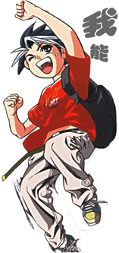
有一天，我的父亲宣布他即将再婚。我们大家都很担心我们的新母亲是哪一种人。我本人断然认为即将来到我们家的新母亲是不会给我们一点儿同情心。这位陌生女人进入我们家的第一天，我父亲站在她身后，让她自行对付这个场面。她走进每一个房间，很高兴地问候我们每一个人，就是说直到她走到我面前为止。我直立着，双手叠在胸前，凝视着她，我的眼中没有丝毫欢迎的表露。
我的父亲说：“这就是拿破仑，是希尔兄弟中最坏的一个。”
我决不会忘记我的继母是怎样对待他这句话的。她把双手放在我的双肩上，两眼中闪耀着光辉，直盯着我的眼，这使我意识到我将永远有一个亲爱的人。她说：“这是最坏的孩子吗？完全不是，他恰好是这些孩子中最伶俐的一个。而我们所要做的一切，无非是把他所具有的伶俐品质发挥出来。”
一股暖流漫向我的心底。这一时刻是我生命历程中的转折点。

我的继母总是鼓励我依靠自身的力量，制定大胆的计划，坚毅地前进，后来证明这种计划就是我事业的支柱。我决不会忘记她教导我的话：“当你去鼓励别人的时候，你要使他们有信心。”
二、心理解析
自信是成功的基石
这段拿破仑在《人人都能成功》一书中的记述，告诉人们一个道理：要成功首先要有自信心。一个可能走入迷途的孩子健康地成长起来了。拿破仑的继母是一位真正的母亲。她的伟大在于给了拿破仑自信心，在拿破仑成才的道路上给了他一份厚礼。
细细品味拿破仑的故事，您完全能够理解：自信是成功的基石，自信是成功地保证。
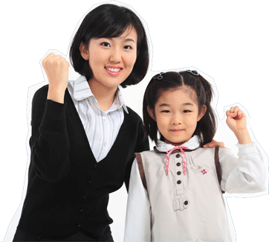
美国心理学家曾对一些男孩的自信心进行测试，把他们分成高自信、中等自信和低自信三组，然后观察他们的种种表现。结果发现，高自信的孩子在学习和生活中是积极的、活跃的，且富有创造性的。他们对自己所要做的事充满信心，很少感到厌倦。在讨论问题时，他们总是积极地发言，充分表达自己的观点，有良好的人际交往。中等自信的孩子和高自信的孩子在许多方面是相似的，他们也能充分表达自己的思想，积极看待外部世界。然而他们不能确信自身的价值，只有在受到他人肯定和重视时，他们才把工作做得比较出色。低自信的孩子与上述两组明显不同，在大多时间里，他们总是闷闷不乐，他们害怕尝试，担心没有人喜欢他们，在讨论问题时总是保持沉默。所以，自信对一个孩子的成长真的很重要。
那么，孩子的自信从哪里来呢？
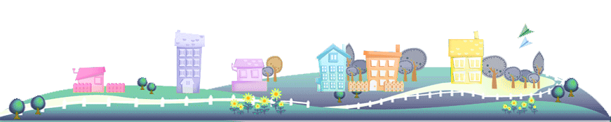
心理学家的进一步研究惊奇地发现：一个人的自信心不依赖于身体外表、金钱多少或家庭的大小，而与孩子同父母的关系有密切联系。父母与孩子的关系以及父母的教育方式，对孩子自信心的培养起重要作用。就是说，自信心首先是父母送给孩子的。拿破仑的故事也说明这一点。
孩子刚刚迈上成材之路，这时需要大人特别留意帮他建立自信心。因为孩子这时候自我意识还没有足够的发展，还闹不清到底自己是怎样一个人。

三、心理对策
积极培养孩子的自信心
- 在态度上尊重和信任孩子
拿破仑的继母已为您作出值得效仿的榜样，这里不再多说。
- 在生活中培养和锤炼孩子
您可以从小事做起，让孩子学会自己洗衣、扫地、看家等生活上的“本事”，以此培养孩子的自信心。

- 在交往上指导孩子
孩子能帮同学、帮老师、帮邻居做点事，受到肯定和赞许，您想他心里还不增加一份自信？再说，能主动地与人交往本身就锤炼了自信心。
- 在教育上善于赞许和表扬孩子
向上，向善，是每一个孩子的天性。正因此我们这个世界才充满希望，才越来越美好。所以，聪明的父母总会发现孩子向上向善的积极性，及时给予孩子鼓励和表扬。
自信心是一种良好的性格特征。有了自信心这一性格特征的孩子，逐渐地还会形成责任心、独立性、勤奋等良好的性格特征。这些是成才必备的非智力因素，而自信心在其中至关重要。正如美国的丹尼斯﹒威特勒所说：“成功者的态度包含众多的成分。但是，最重要的是具有自信心。”
四、亲子关系测试
无论做父母的和自己的孩子每天在一起的时间有多长，他们之间总有许多互不了解的地方。为了使你知道自己对孩子的了解程度。你可以回答以下30个问题。假如你有好几个孩子，请把答案分别写在几张纸上，然后让他们分别给你打分。这样不仅可以使你知道你以前对孩子的了解程度，而且还可帮助你进一步了解自己的孩子。
以下是30个问题：

- 谁是你孩子最要好的朋友？

- 你孩子喜欢自己的房间漆成什么颜色？
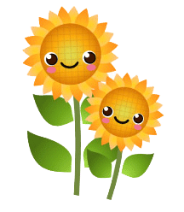
- 谁是你孩子心目中最伟大的英雄？
- 最使你孩子感到苦恼的是什么？
- 你孩子的最大忧虑是什么？
- 在体育馆里．你孩子是喜欢看篮球还是喜欢？
- 你孩子最喜欢什么类型的音乐？
- 家庭之外对你孩子生活影响最大的是谁？
- 在学校里孩子喜欢什么课程?不喜欢什么课程？
- 在你孩子做过的事中，他(或她)最感到自豪的是哪一件？
- 你的孩子对家庭的最大抱怨是什么？
- 你孩子最喜欢什么样的电视节目？
- 你孩子最喜欢做什么游戏？
- 假如让你的孩子任意挑选世界上的东西？选什么(只能挑一样)？
- 你孩子最喜欢哪位老师？
- 什么事情会使你孩子真正感到愤怒？
- 在学校里，你孩子是否感到他被其他孩子所喜欢？
- 你孩子以后想干什么？
- 今年最使你孩子失望的是什么事？
- 就你孩子的年龄来说，你孩子是否感到自己过于大或过于小？
- 在你给孩子的所有礼物中，他(或她)最珍爱的是什么？
- 在假期里，你孩子喜欢野营、去大城市观光、还是乘船旅行？
- 你孩子最不喜欢做的是什么家务事?洗碗、打扫房间或倒垃圾？
- 你孩子最近读什么课外书？
- 你孩子最喜欢什么样的家庭场合？
- 你孩子最喜欢吃什么?最不喜欢吃什么？
- 在学校里你孩子有什么绰号？
- 你孩子常在什么时候做家庭作业？
- 你孩子最爱什么动物?猫、狗、鸟还是鱼？
- 你孩子收藏物中什么东西他(或她)认为最珍贵？

把30道题目的得分核算，得出如下结果：
(1)答对1到14个题：说明你对孩子不很关心，应该多和你的孩子交谈。
(2)答对15到25个题：说明你对孩子比较了解，但需要进一步了解你的孩子。
(3)答对25个题以上：说明你很了解自己的孩子，应继续保持下去。
